С 10.07.2023 на ABCP запускается возможность оформления заказов с доставкой только для клиентов СТО и только для м-на Грозненская.
Поэтому всем сотрудникам, работающим на ABCP, запрещается добавление адресов доставки.

- Запрещается добавлять адреса доставки в карточке клиента:
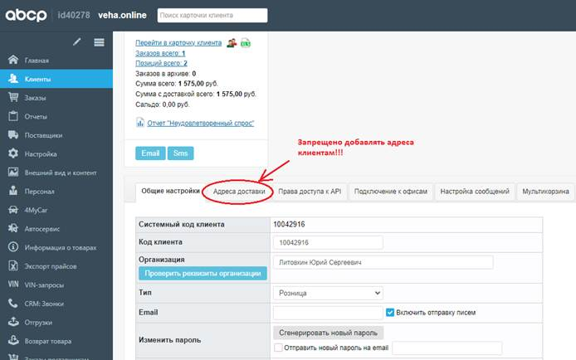

- Запрещается добавлять новые адреса доставки при оформлении заказа (в ближайшие дни мы на уровне ABCP полностью закроем данную возможность):
